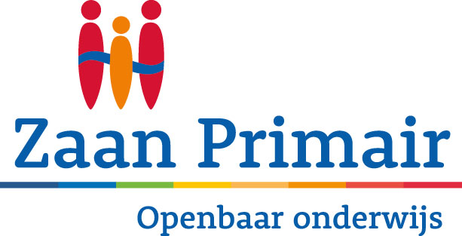


Intakeformulier leerlingen groep 1

Datum intakegesprek:

Gesprek met:

Instroom in schooljaar:

Persoonsgegevens:

Naam leerling:

0 jongen
0 meisje
Geboortedatum:

Adres:

Postcode en plaats:

Telefoonnummer thuis:

Mobielnummer:

Noodnummers:

E-mail adres:

Gezinssamenstelling:

Peuterspeelzaal bezocht | 0 Ja  0 Nee
Hoeveel dagdelen?
Is dit een VVE peuterspeelzaal? | 0 Ja  0 Nee
Naam peuterspeelzaal/ kinderdagverblijf:

Telefoonnummer:

Zijn er op de peuterspeelzaal/het kinderdagverblijf ontwikkelingsgegevens verzameld over uw kind (bv. Kind dossier, registratiemodel peuters)?
0 ja
0 nee

Zo ja, zou u een kopie van deze gegevens mee willen nemen op het intakegesprek?
0 ja
0 nee

Wij hebben op school een kopie van het burgerservice nummer van uw kind nodig (kopie van het belastingformulier waarop dit nummer staat). Neemt u dit mee als u op intakegesprek komt?

Inleiding:
Om uw kind straks goed op te kunnen vangen op onze school, willen we u de volgende vragen stellen. Hiermee proberen we een goed beeld te krijgen van de ontwikkelingsmogelijkheden van uw kind.

Wat kan uw kind goed?

Wat vindt uw kind leuk om te doen?

Wat verwacht u als ouder van de leerkracht?

Waar moet de leerkracht rekening mee houden bij uw kind?

Algemene ontwikkeling:

Zijn er bijzonderheden met betrekking tot de zwangerschap en/of geboorte?

Zijn er bijzonderheden met betrekking tot de peutertijd?

Zijn er bijzonderheden met betrekking tot de gezondheid ? (ziektes, ongevallen, specialist bezocht, handicap, allergie, medicijngebruik)

Hoe verloopt het dagelijks leven van uw kind? (zoals eten/drinken, slapen, zindelijkheid overdag/’s nachts)

Zintuiglijke ontwikkeling:

Zijn er bij uw kind bijzonderheden (geweest) met betrekking tot:

- Ogen en gezichtsvermogen

- Oren en het gehoor

Motorische ontwikkeling:

Welke zaken kunt u noemen met betrekking tot:
- Grof motorische ontwikkeling (bewegen in babytijd, kruipen, leren lopen, steppen, fietsen, evenwicht, snel vallen/stoten)

- Fijne motorische ontwikkeling (oog-handcoördinatie, tekenen, kleuren, puzzelen, klein materiaal vastpakken, knippen, knoopjes vastmaken, gebruik van bestek)

Cognitieve ontwikkeling:

Zijn er bij uw kind bijzonderheden (geweest) met betrekking tot: :

- De belangstelling van uw kind voor de dingen om zich heen

- De manier en het gemak waarop uw kind dingen leert en onthoudt (kleuren, namen, liedjes)

- De manier en het gemak waarop uw kind zich kan concentreren of met iets bezig kan zijn

Spraak- en taalontwikkeling:

- De spraak- en taalontwikkeling (eerste woordjes 10-12 maanden; twee-woordzinnen: 20 maanden; zin met meerdere woorden: 30 maanden)

- Spreekt uw kind goed verstaanbaar?

- Kan uw kind goed onder woorden brengen wat hij/zij bedoelt?

- Wat vindt u van de woordenschat van uw kind in vergelijking met andere kinderen?

- Wordt er thuis een andere taal of een dialect gesproken (zo ja welke)?

- Komen er in uw gezin of familie lees- of spellingsproblemen voor?

Sociaal- emotionele ontwikkeling:

Hoe gaat uw kind om met anderen?

- Omgang van uw kind binnen het gezin (ouders, broers/zussen)

- Omgang van uw kind met andere kinderen en volwassenen (leeftijdsgenoten, oudere kinderen)
- Hebben er ingrijpende gebeurtenissen plaatsgevonden? (ongeluk, sterfgeval, ziekenhuisopname, echtscheiding, ernstige ziekte familielid/kennis, dood huisdier)

Persoonlijkheid:

Hoe zou u uw kind willen omschrijven:

0 rustig 0 open
0 druk 0 geremd
0 bazig 0 chaotisch
0 opgewekt 0 gespannen
0 impulsief 0 nieuwsgierig
0 jaloers 0 afwachtend
0 spontaan 0 flexibel
0 beweeglijk 0 onzeker
0 leergierig 0 koppig
0 initiatiefrijk 0 zet door als iets niet lukt
0 geeft snel op 0 aanhankelijk
0 rijke fantasie 0 driftig
0 geduldig 0 ………………..
0 aandachtvragend

Zelfredzaamheid:

Hoe zou u de zelfstandigheid van uw kind willen omschrijven:

Wat kan uw kind al zonder hulp?

0 jas dichtdoen 0 schoenen uit en aantrekken
0 schoenen vastmaken 0 aankleden
0 eten 0 zonder morsen drinken

0 naar het toilet gaan 0 ………………………………
0 ……………………. 0 ………………………………

Wat vindt u leuk om thuis met uw kind te doen?

0 voorlezen 0 samen knutselen
0 samen puzzels maken 0 samen koken/bakken
0 …………………………….. 0 …………………….

Vragen die u wil stellen tijdens het intakegesprek:

Gemaakte afspraken:

Handtekening:

…………………………………….. ……………………………………

Naam ouders/verzorgers Naam leerkracht:

